· --
Операция декремента или уменьшения значения на единицу. Также существует префиксная форма декремента (--x) и постфиксная (x--).
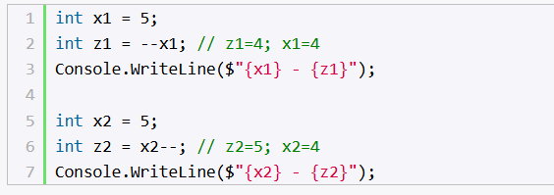
При выполнении сразу нескольких арифметических операций следует учитывать порядок их выполнения. Приоритет операций от наивысшего к низшему:
. Инкремент, декремент
. Умножение, деление, получение остатка
. Сложение, вычитание
Для изменения порядка следования операций применяются скобки.
Рассмотрим набор операций:
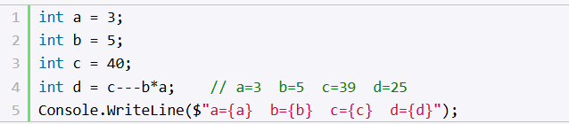
Здесь мы имеем дело с тремя операциями: декремент, вычитание и умножение. Сначала выполняется декремент переменной c, затем умножение b*a, и в конце вычитание. То есть фактически набор операций выглядел так:
Но с помощью скобок мы могли бы изменить порядок операций, например, следующим образом:
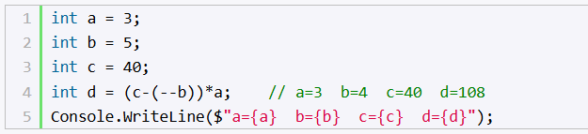
Ассоциативность операторов
Как выше было отмечено, операции умножения и деления имеют один и тот же приоритет, но какой тогда результат будет в выражении:
Стоит нам трактовать это выражение как (10 / 5) * 2 или как 10 / (5 * 2)? Ведь в зависимости от трактовки мы получим разные результаты.
Когда операции имеют один и тот же приоритет, порядок вычисления определяется ассоциативностью операторов. В зависимости от ассоциативности есть два типа операторов:
· Левоассоциативные операторы, которые выполняются слева направо
· Правоассоциативные операторы, которые выполняются справа налево
Все арифметические операторы являются левоассоциативными, то есть выполняются слева направо. Поэтому выражение 10 / 5 * 2 необходимо трактовать как (10 / 5) * 2, то есть результатом будет 4.

